Prevodjenje iz ER modela u RMP:
ER model:
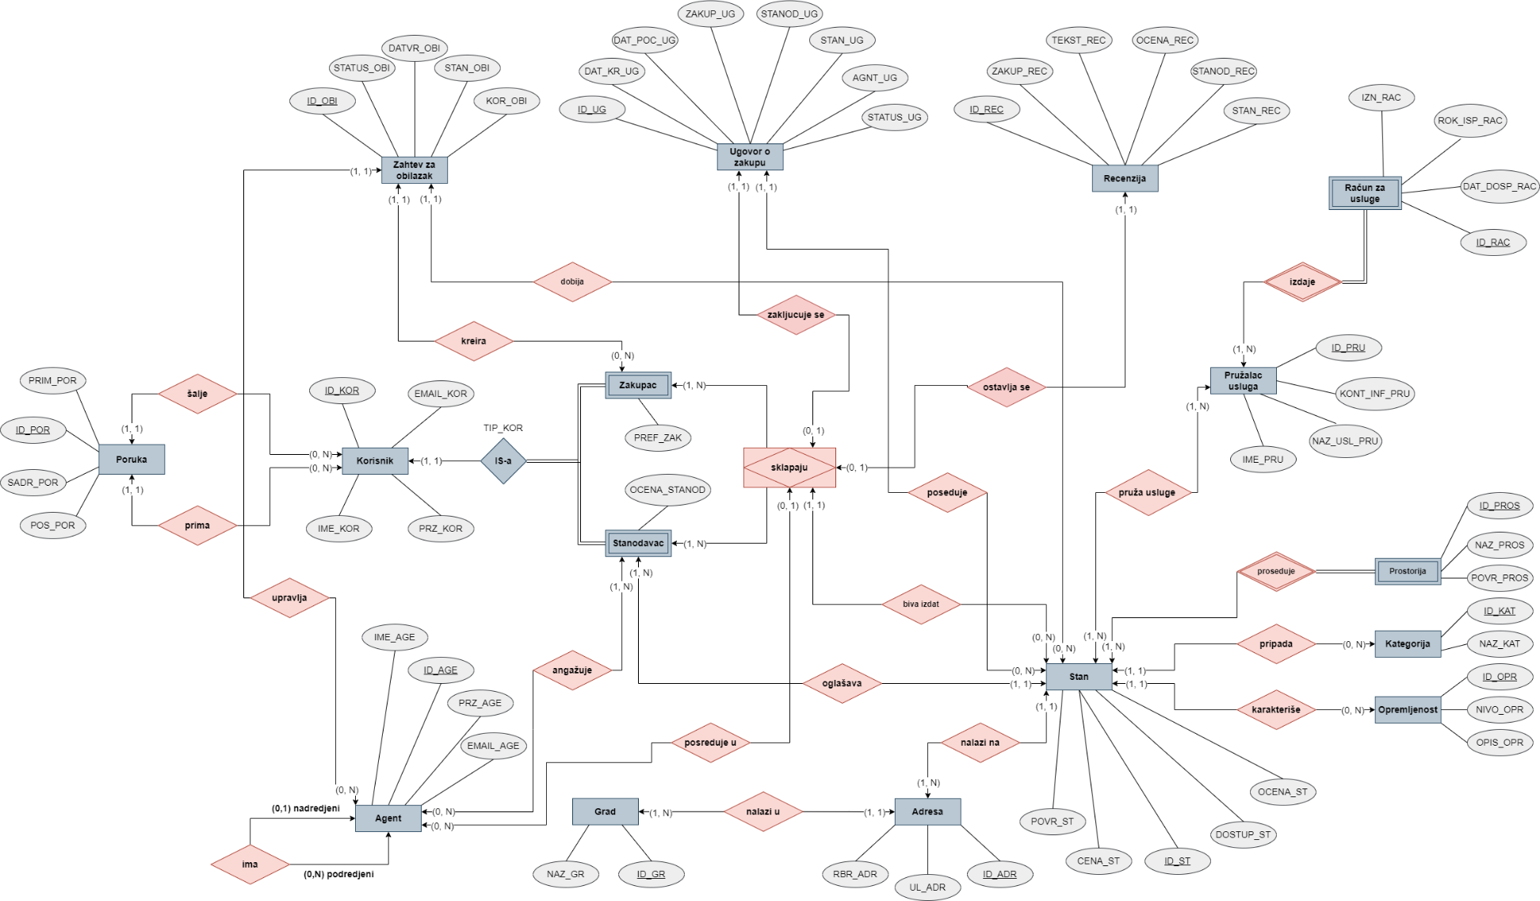
RMP:
- T_Grad ({ID_GR, NAZ_GR}, {ID_GR})
- T_Adresa ({ID_ADR, UL_ADR, RBR_ADR, ID_GR}, {ID_ADR})
- T_Adresa [ID_GR] ⊆ T_Grad [ID_GR]
- T_Grad [ID_GR] ⊆ T_Adresa [ID_GR]
- Null (T_Adresa, ID_GR) = ⊥
- T_Agent ({ID_AGE, IME_AGE, PRZ_AGE, EMAIL_AGE, ID_AGE1}, {ID_AGE})
- T_Agent [ID_AGE1] ⊆ T_Agent [ID_AGE]
- dom(ID_AGE1) = dom(ID_AGE)
- Null (T_Agent, ID_AGE1) = ⊤
- T_PružalacUsluga ({ID_PRU, IME_PRU, KONT_INF_PRU, NAZ_USL_PRU }, {ID_PRU})
- T_RačunZaUsluge ({ID_RAC, IZN_RAC, DAT_DOSP_RAC, ROK_ISP_RAC, ID_PRU}, {ID_RAC+ID_PRU})
- T_RačunZaUsluge [ID_PRU] ⊆ T_PružalacUsluga [ID_PRU]
- T_Kategorija ({ID_KAT, NAZ_KAT}, {ID_KAT})
- T_Opremljenost ({ID_OPR, NIVO_OPR, OPIS_OPR}, {ID_OPR})
- T_Korisnik ({ID_KOR, IME_KOR, PRZ_KOR, EMAIL_KOR}, {ID_KOR})
- T_Zakupac ({PRED_KOR, ID_KOR}, {ID_KOR})
- T_Zakupac [ID_KOR] ⊆ T_Korisnik [ID_KOR]
- T_Stanodavac ({OCENA_STANOD, ID_KOR}, {ID_KOR})
- T_Stanodavac [ID_KOR] ⊆ T_Korisnik [ID_KOR]
- T_Korisnik [ID_KOR] ⊆ T_Zakupac [ID_KOR] ⋃ T_Stanodavac [ID_KOR]
- T_Zakupac [ID_KOR] ⋂ T_Stanodavac [ID_KOR] = ∅
- T_Poruka ({ID_POR, SADR_PRO, POS_POR, PRIM_POR}, {ID_POR})
- T_Poruka [POS_POR] ⊆ T_Korisnik [ID_KOR]
- T_Poruka [PRIM_POR] ⊆ T_Korisnik [ID_KOR]
- dom(POS_POR) = dom(ID_KOR)
- dom(PRIM_POR) = dom(ID_KOR)
- Null (T_Poruka, POS_POR) = ⊥
- Null (T_Poruka, PRIM_POR) = ⊥
- P_Angažovanje ({ID_AGE, ID_KOR}, {ID_AGE+ID_KOR})
- P_Angažovanje [ID_AGE] ⊆ T_Agent [ID_AGE]
- P_Angažovanje [ID_KOR] ⊆ T_Stanodavac [ID_KOR]
- T_Stanodavac [ID_KOR] ⊆ P_Angažovanje [ID_KOR]
- T_Stan ({ID_ST, POVR_ST, CENA_ST, OCENA_ST, DOSTUP_ST, ID_KOR, ID_ADR, ID_KAT, ID_OPR}, {ID_ST})
- T_Stan [ID_KOR] ⊆ T_Stanodavac [ID_KOR]
- T_Stan [ID_ADR] ⊆ T_Adresa [ID_ADR]
- T_Stan [ID_KAT] ⊆ T_Kategorija [ID_KAT]
- T_Stan [ID_OPR] ⊆ T_Opremljenost [ID_OPR]
- T_Kategorija [ID_KAT] ⊆ T_Stan [ID_KAT]
- T_Opremljenost [ID_OPR] ⊆ T_Stan [ID_OPR]
- Null (T_Stan, ID_KOR) = ⊥
- Null (T_Stan, ID_ADR) = ⊥
- Null (T_Stan, ID_KAT) = ⊥
- Null (T_Stan, ID_OPR) = ⊥
- T_Prostorija ({ID_PROS, NAZ_PROS, POVR_PROS, ID_ST}, {ID_PROS+ID_ST})
- T_Prostorija [ID_ST] ⊆ T_Stan [ID_ST]
- P_PružanjeUsluga ({ID_PRU, ID_ST}, {ID_PRU+ID_ST})
- P_PružanjeUsluga [ID_PRU] ⊆ T_PružalacUsluga [ID_PRU]
- P_PružanjeUsluga [ID_ST] ⊆ T_Stan [ID_ST]
- T_ [ID_PRU] ⊆ P_PružanjeUsluga [ID_PRU]
- T_Stan [ID_ST] ⊆ P_PružanjeUsluga [ID_ST]
- T_ZahtevZaObilazak ({ID_OBI, DATVR_OBI, STATUS_OBI, KOR_OBI, STAN_OBI, ID_AGE}, {ID_OBI})
- T_ZahtevZaObilazak [ID_AGE] ⊆ T_ [ID_AGE]
- T_ZahtevZaObilazak [KOR_OBI] ⊆ T_ [ID_KOR]
- T_ZahtevZaObilazak [STAN_OBI] ⊆ T_Stan [ID_ST]
- Null (T_ZahtevZaObilazak, ID_AGE) = ⊥
- Null (T_ZahtevZaObilazak, KOR_OBI) = ⊥
- Null (T_ZahtevZaObilazak, ID_AGE) = ⊥
- P_Sklapanje ({ID_ZAKUP, ID_STANOD, ID_AGE, ID_ST, ID_UG, ID_REC}, {})
- P_Sklapanje [ID_ZAKUP] ⊆ T_ [ID_ZAKUP]
- P_Sklapanje [ID_STANOD] ⊆ T_ [ID_STANOD]
- P_Sklapanje [ID_AGE] ⊆ T_ [ID_AGE]
- P_Sklapanje [ID_ST] ⊆ T_ [ID_ST]
- P_Sklapanje [ID_UG] ⊆ T_ [ID_UG]
- P_Sklapanje [ID_REC] ⊆ T_ [ID_REC]
- Null (P_Sklapanje, ID_AGE) = ⊤
- Null (P_Sklapanje, ID_ST) = ⊥
- T_UgovorOZakupu ({ID_UG, DAT_POC_UG, DAT_KR_UG, STATUS_UG, ZAKUP_UG, STANOD_UG, AGNT_UG, STAN_UG, ID_SKLAPANJA}, {ID_UG})
- T_UgovorOZakupu [STAN_UG] ⊆ T_Stan [ID_ST]
- T_UgovorOZakupu [ID_SKLAPANJA] ⊆ P_Sklapanje [ID_SKLAPANJA]
- Null (T_UgovorOZakupu, ID_SKLAPANJA) = ⊥
- T_Recenzija ({ID_REC, TEKST_REC, OCENA_REC, ZAKUP_REC, STANOD_REC, STAN_REC, ID_SKLAPANJA }, {ID_REC})
- T_Recenzija [ID_SKLAPANJA] ⊆ P_Sklapanje [ID_SKLAPANJA]
- Null (T_Recenzija, ID_SKLAPANJA) = ⊥

